程序设计基础课程设计 开题报告
2012年3月21日

题目：游戏Circle the Cat

组长：张酉夫 (3110000319，15267000686)
组员：李璜 (3110000310，15267004849)
王健盟 (3110104148，13588869164)
刘志翊 (3110101607，18675799928)
指导教师：刘新国

一、题目描述
玩家需要在黑猫逃出场地之前用障碍围住它，使它无处可逃。
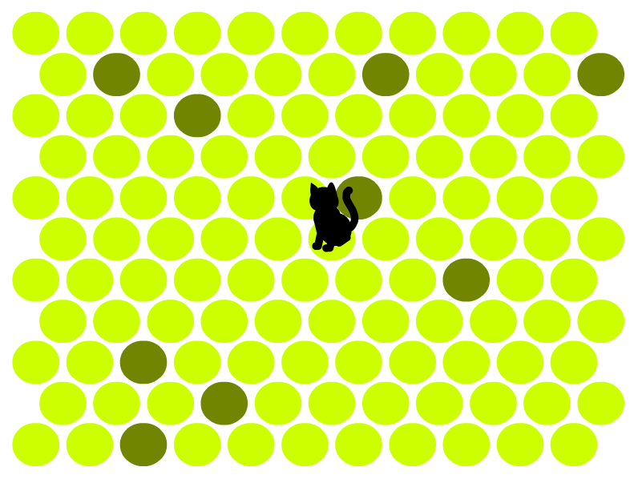
场地由11行11列圆交错平铺构成，每个圆都与最多6个圆相邻，构成正六边形。圆的颜色表示该区域的类型，浅绿色表示平地，深绿色表示障碍。
开局时随机选择一些区域作为障碍，其它区域均为平地，黑猫位于场地中央。（见左图）

游戏开始后采用回合制，玩家和电脑轮流操作。玩家选择一块平地使其成为障碍，电脑选择与黑猫相邻的一块平地并使其移动到该区域。
若黑猫没有可以移动的区域，则玩家胜利；若黑猫成功逃出场地，则电脑胜利。

二、选题意义
1、通过编写趣味性的小游戏来锻炼和巩固对C语言的掌握
2、学习、体会基本的程序编写方法、团队合作与项目管理
3、模仿软件项目的开发过程并进行充分的实践

三、预期目标
1、完成基本的游戏逻辑
2、重构和完善代码，添加一些细节和过渡使UI更友好
3、增加多人游戏功能
4、实现逐级解锁和难度级别选择
5、增加高分榜，可上传分数

四、难点分析
1、圆形触击区域的判定
2、黑猫向六个方向移动的连续动画
3、电脑选择路径的算法，实现不同的难度级别
五、分工合作安排
张酉夫：构建平台、代码框架、UI、渲染
李璜： 电脑路径选择算法
王健盟：高分榜、多人游戏
刘志翊：多人游戏、固定关卡设计

六、初步进度计划
2012年3月21日 至 3月28日 明确任务分工，提交开题报告
2012年3月28日 至 4月9日 部署开发环境，完成实现细节的设计
2012年4月9日 至 4月24日 完成基本逻辑的编写并检入版本控制系统
2012年4月底5月初 构建、调试，完成稳定版本，提交中期报告
2012年5月 完成其它模块，互相阅读代码进行检查
2012年5月30日 提交总结报告

附录 参考文献资料
[1] Chat Noir – Flash game, http://www.gamedesign.jp/flash/chatnoir/chatnoir.html
[2] “Circle the Cat” in Canvas, http://www.lianenakamura.com/2010/04/circle-the-cat-in-canvas/

